2 группа
Воспитатель: Шинкар Оксана Алексеевна
Четверг - 14.05.2020
Доброе утро!
Зарядка:
https://www.youtube.com/watch?v=hroHApWK578
https://www.youtube.com/watch?v=7ELMG_9fVeY
Пальчиковая гимнастика:

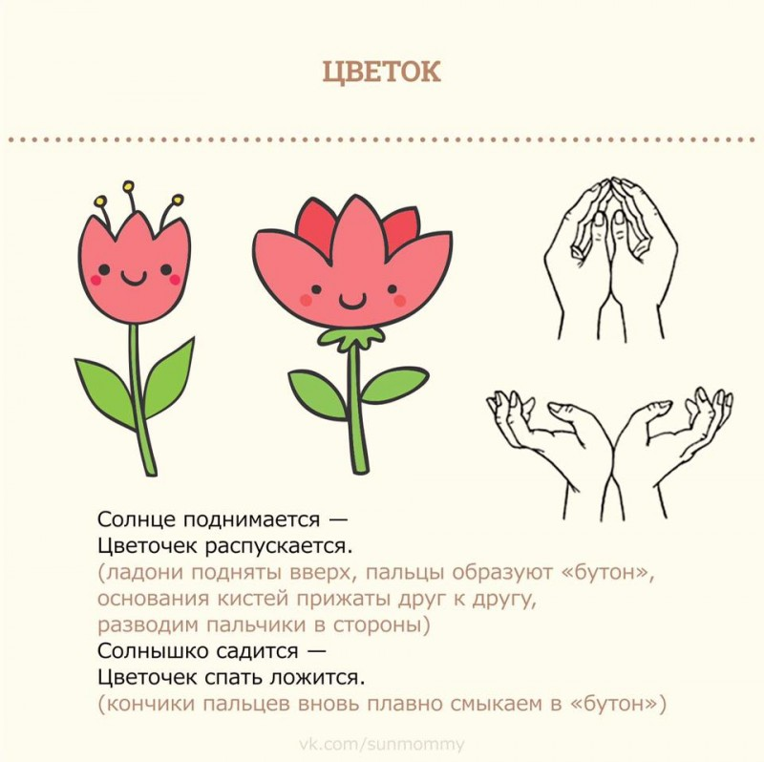
Завтрак:
Занятие: Рисование по теме: «Весенние цветы»
Цели: расширять представление детей о весне и о появлении первоцветов, продолжить учить детей рисовать одуванчик смешанным способом, используя традиционную и нетрадиционную техники.
-учить детей рисовать цветок одуванчика.
- Закреплять знание основных цветов (зелёный, жёлтый).
- Упражнять детей в технике рисования гуашевыми красками.
- Закреплять умение правильно держать кисточку, набирать краску, рисовать листья одуванчика способом примакивания, а цветок способом «тычка»
- Закрепить знания детей об одуванчике, его частях (стебель, листья, цветок).
- Развивать речь детей,обогащать словарный запас: (первоцвет).
-воспитывать интерес и любовь к природе,бережное отношение к ней: нельзя срывать цветы.
Оборудование: иллюстрации одуванчиков, альбомный лист с нарисованными контурами одуванчиков, желтая и зеленая гуашь, кисточки, баночки с водой, подставки под кисточки.
Рассматривание репродукции картины Левитана И. И. «Одуванчики», рассматривание картинок и фотографий с изображением одуванчиков.
Беседа о первых весенних цветах
Заучивание стихотворения Е. Серовой «Одуванчик».

Ход занятия:
Какое время года наступило? (весна). Правильно. Назовите признаки весны.
Дети: Солнце ярко (светит). Снег (тает). Бегут (ручьи). Птицы (прилетают). Дети (пускают кораблики). На деревьях набухают почки и распускаются (листочки). Появляются первые (цветы).
А как они называются? (подснежники, одуванчики). Правильно, молодцы!
Одуванчик! До чего ж
Ты на облачко похож.
Страшно даже и взглянуть:
Как бы облачко не сдуть!

Маленькое солнце на моей ладошке,-
Белая ромашка на зеленой ножке.
У собачьей старой будки
Распустились незабудки.

Наш пушистый рыжий пес
В незабудки тычет нос.
Самый первый, самый тонкий,
Есть цветок с названьем нежным.
Как привет капели звонкой,
Называется подснежник.

В модной шляпке голубой
Колокольчик озорной.
С кем не повстречается –
До земли склоняется.
теперь можно приступить к самому рисованию цветов.
Ребята посмотрите на картинку какой это цветок.
Как он называется?
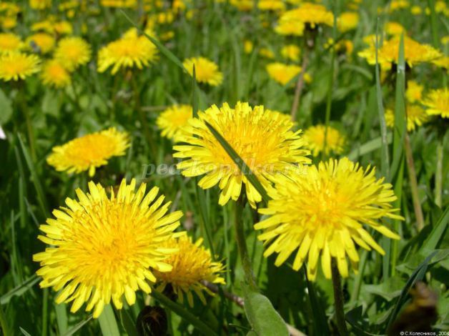
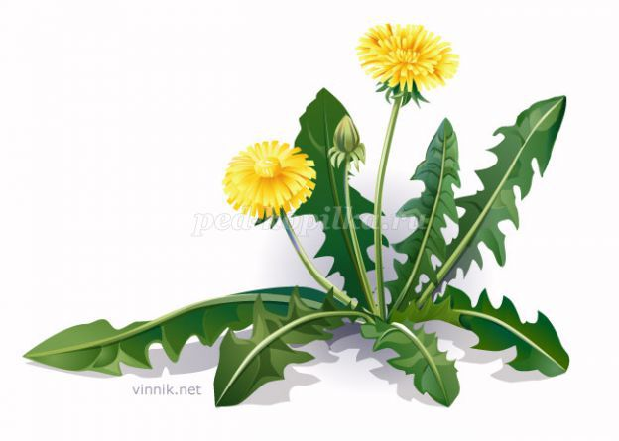
Дети: Одуванчик.
Что есть у одуванчика?
Дети: Стебель, листья, цветок, корень.
Какого цвета цветок?
Дети: Желтого.
Какого цвета стебель и листья?
Дети: Зелёного.
На что похож стебель у одуванчика?
Дети: На палочку.
А на что похожи листья? Посмотрите какие красивые, резные листочки у одуванчика.
У одуванчика лекарственные и листики, и цветочки. Ребята, давайте мы с вами нарисуем одуванчики.

Перед тем как преступить к работе,разомнем наши пальчики:
Пальчиковая игра:
Наши желтые цветочки
Распускают лепесточки.
Ветерок немного дышит,
Лепестки колышет.
Наши желтые цветочки
Закрывают лепесточки,
Они тихо засыпают,
И головкою качают.
Располагаем лист вертикально. рисуем стебельки.
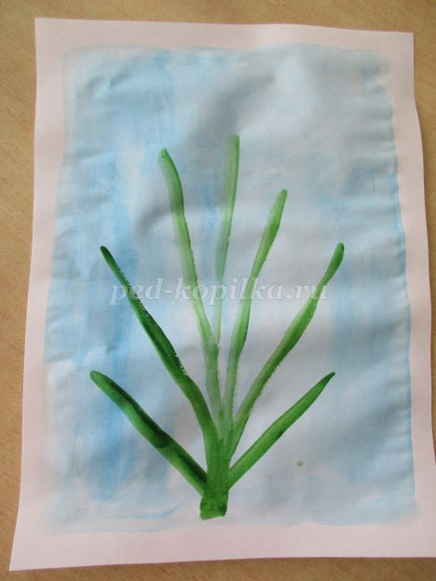
. Теперь листочки. Сначала рисуем контур.
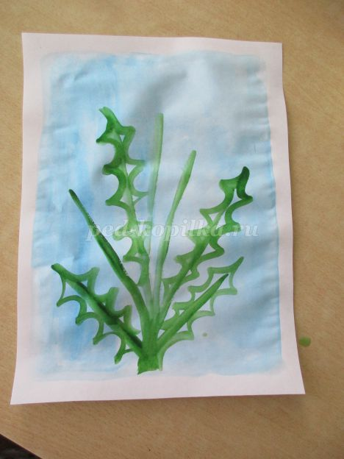
Теперь заполняем цветом
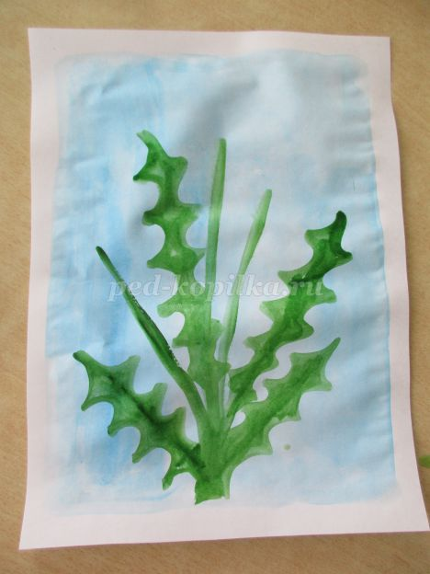

Сейчас будем рисовать жёлтый одуванчик ,на кисть набираем жёлтую гуашь. Не забываем особенности метода «тычок» и начинаем рисовать цветок. Помните, кисточка по отношению к листу располагается строго вертикально! И «тычем», «тычем», «тычем»!
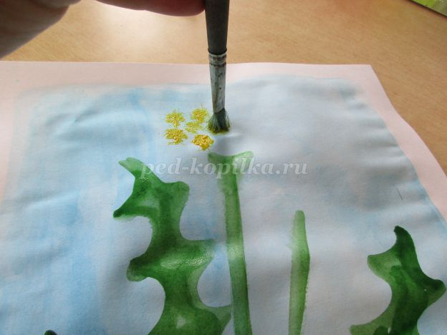
Вот наше живое солнышко!
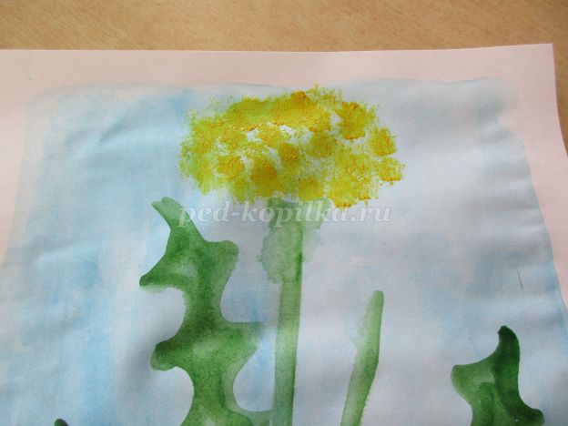
Рисуем белой гуашью пушистый одуванчик.
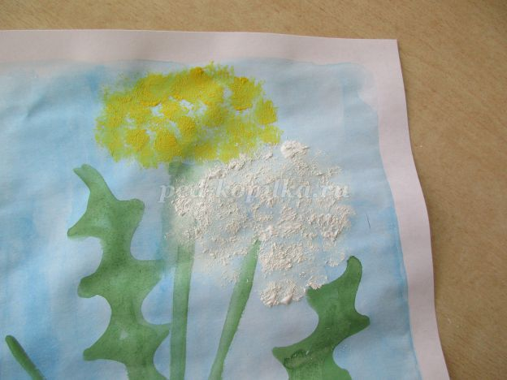
И ещё один пушистик.
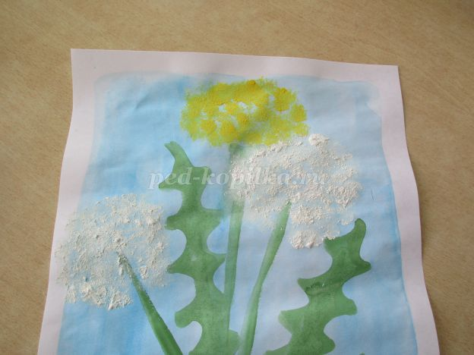
А вот и поле одуванчиков
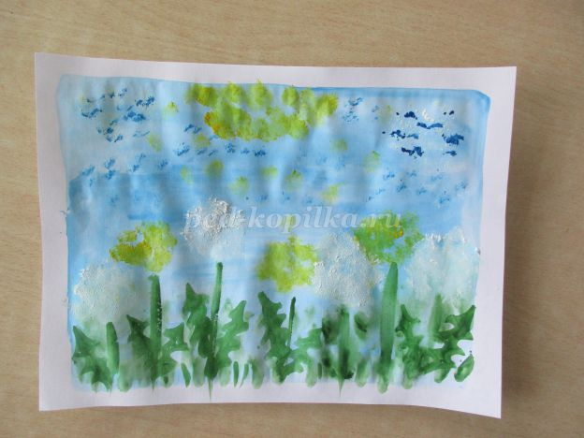

Ребята, что мы с вами сегодня рисовали?
Как нужно относиться к цветам?
Вам понравилось наше занятие?
Жду , Ребята, Ваших одуванчиков . Заранее спасибо!

